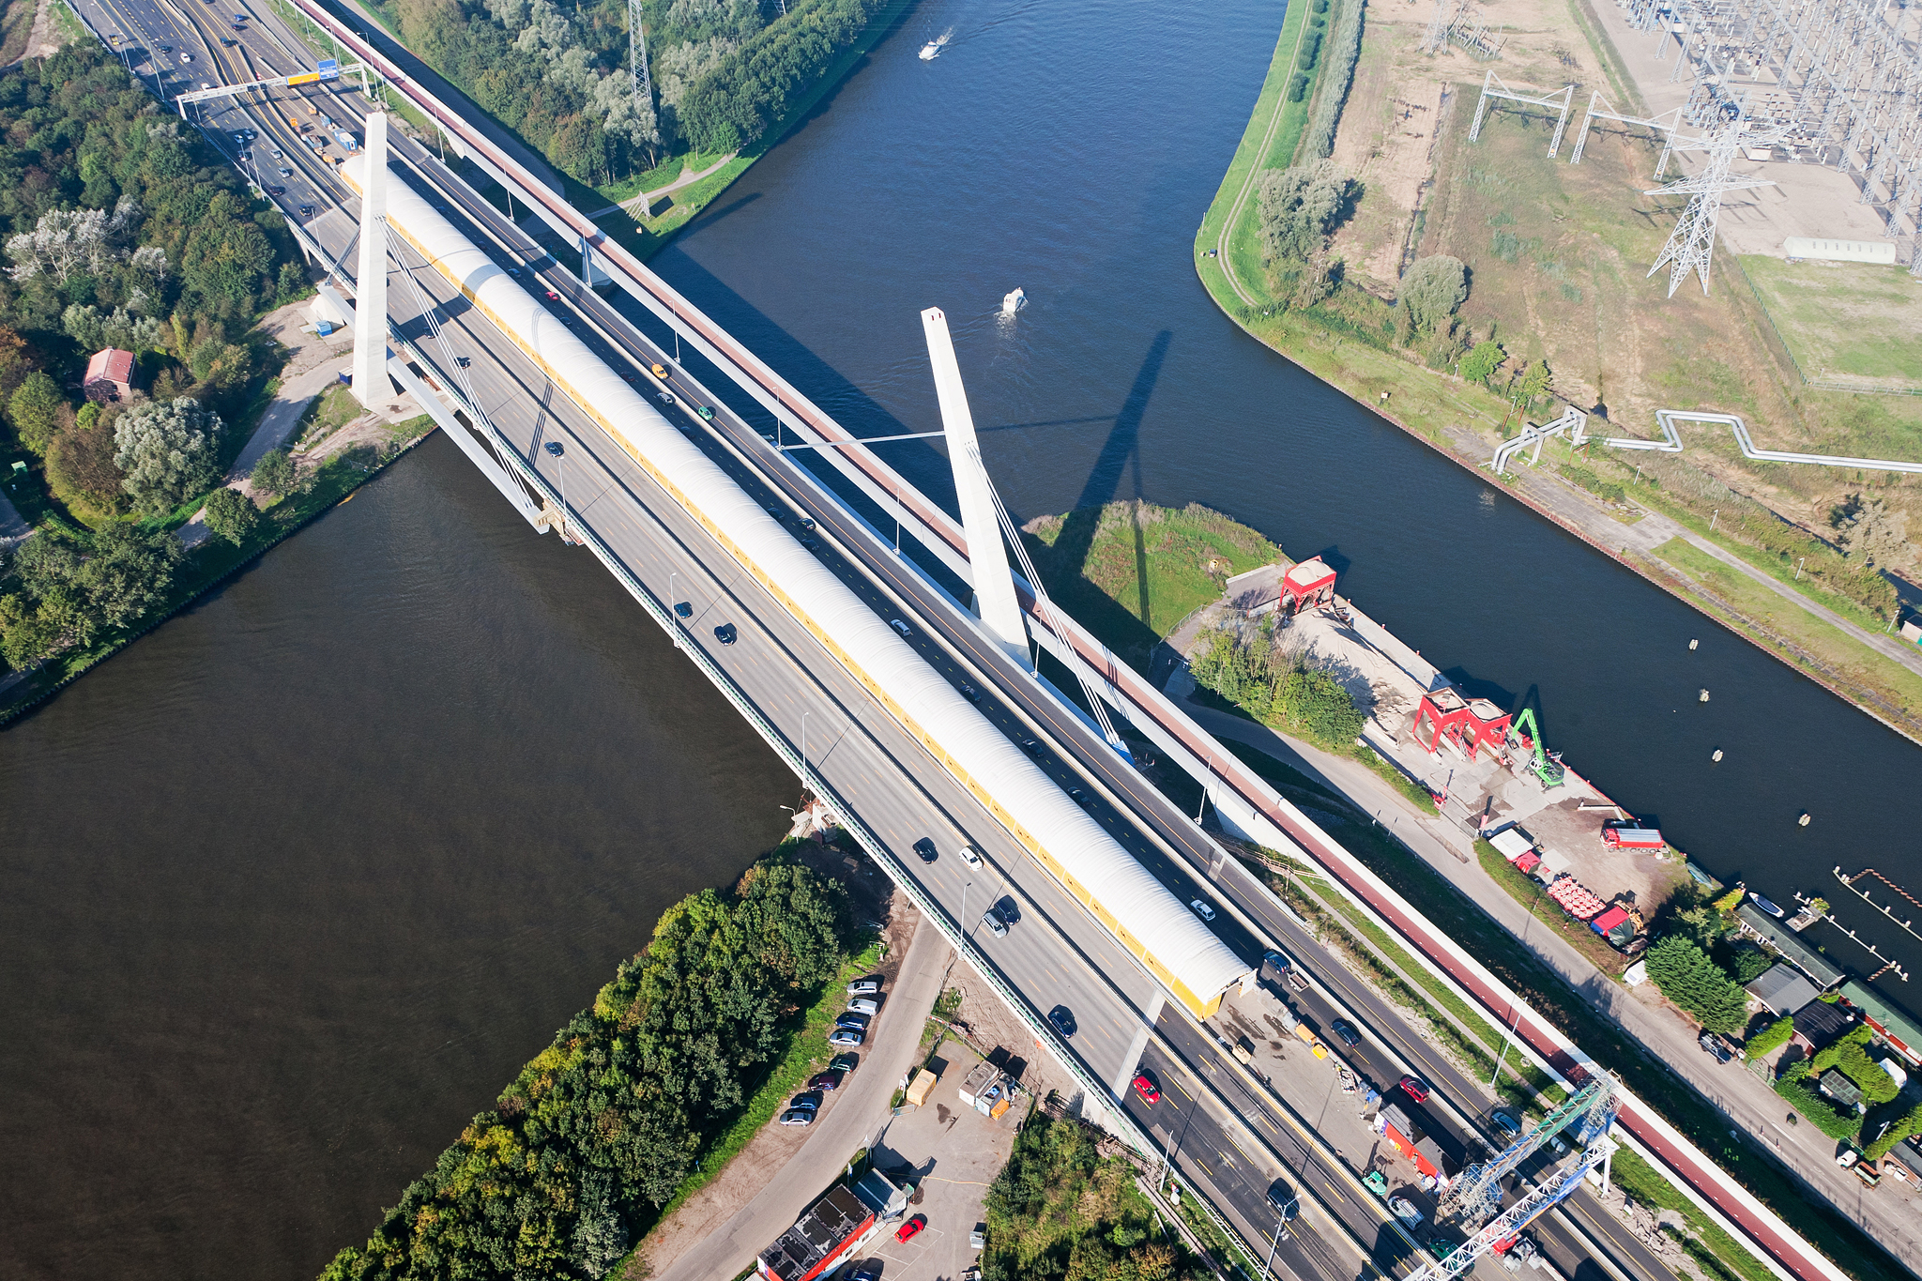
Foto: van Ginkel, Valburg.

Nieuws uit de markt
Thema Beroepsopleidingen
Certificering conserveerders versterkt zelfvertrouwen en marktpositie
Bewezen vakmanschap

Onlangs liet straalbedrijf Van Ginkel zijn circa dertig medewerkers certificeren voor stralen en conserveren. Het traject van de VOM met certificeringsinstantie TÜV Nord stelt conserveerders in staat te voldoen aan vereisten van opdrachtgevers die het werk door gecertificeerde vakmensen wil laten uitvoeren en dat als bestekseis in de opdracht opnemen. Vooralsnog kan een bedrijf zich ermee onderscheiden, omdat het nog een relatief nieuw traject is. Het is nog niet het “Olympisch minimum” om überhaupt nog voor werk in aanmerking te komen, zoals de welbekende Veiligheids Checklist Aannemers, kortweg VCA, op tal van bedrijfsterreinen. Van Ginkel is het ook niet om het binnenhalen van een enkele opdracht te doen. Het komt ook voort uit de bedrijfsvisie.

Voor een groepsfoto moet je de medewerkers zondagochtend bij de kerk onderscheppen, want zoals directeur André van Ginkel kort en krachtig verwoordt: "Ze hebben het certificaat omdat ze er op locatie mee aan het werk moeten. Dus je zult de medewerkers nooit tegelijk op het bedrijf zelf aantreffen." Voor de bedrijfsvisie achter de certificering zijn meer woorden nodig. “Wij proberen zoveel mogelijk gecertificeerd ons werk te doen, dus metalliseren, spuiten en stralen. De jongens hebben jaren ervaring, die weten hoe ze het moeten doen. Dus waarom doen we dit: we hadden niet echt een officieel certificaat, alleen een deelnamebewijs van een leverancierscursus. Nu staat er een instantie achter. Pas hebben we een project voor sluizen aangenomen, en Rijkswaterstaat begon weer met ‘we willen de certificaten zien’. Ik had al eens gezegd dat we ze bij de eerste aanleiding gelijk gingen halen, dus ik was meteen akkoord. We zijn gaan bellen, en zo zijn we bij de VOM terechtgekomen en eerst gecertificeerd voor metalliseren. Het is zes maanden geldig, en je moet aantonen dat je met projecten bezig bent. Je moet laten zien dat je meters maakt. Op metalliseren kun je best tien jaar verzekerde garantie geven. Dan moet je goed letten op dingen als het straalprofiel. Die opleiding was wel duur, maar iedereen die hem gehad heeft, kan zelfstandig werken. Je hoeft er nooit naar om te kijken, dát is de beste opleiding!”

Gevoelige objecten
Het bedrijf is gespecialiseerd in het stralen van moeilijk bereikbare delen zoals dubbele bodems van schepen, en ‘gevoelige objecten’. Hierbij worden tal van straaltechnieken ingezet, zoals stofvrij gritstralen, glasparelen, gevelreiniging, drukreinigen tot 2.500 bar en droogijsstralen. Regelmatig wordt werk aangenomen waarbij niet iedere “metermaker” de geschikte man voor de klus is. “Bij voegovergangen in bruggen moet je nauwkeurig werken, want de ruimte is er heel nauw en je hebt allerlei hoekjes, dat is vákwerk. Er zijn er maar weinig die dat goed kunnen. Anderen kunnen goed een gevel, een boot of een dubbele bodem behandelen. Zo zet je je mensen in. Bij bouwbedrijven is het papierwerk geworden, maar ga hier maar eens zeggen dat ze naast het dagrapport ook nog vijf blaadjes moeten invullen,” legt van Ginkel de praktijkgerichtheid van de medewerkers uit. “Wij moeten het van de lokale jongeren hebben. Het budget voor sponsoring is voor 70% voor de omgeving, om goodwill te creëren zodat ze een keer komen kijken. Er is een mentaliteitverschil met grote steden. Maar daar winnen we het wél mee. Als je ergens op locatie werkt en je hebt inhuurkrachten, moet je soms echt aansturen.”

Jonge ploeg, streekmentaliteit
Het examen werd inderdaad door een groep vrij jonge medewerkers gedaan. “daar is bewust op ingezet. In de leeftijd van 18 tot 24 proberen we ze aan te nemen en dan zeggen we: ‘wij leiden je wel op.’ We hebben uit Rotterdam elke dag vier jongens die hier een jaar het vak komen leren. Die weten al: voor wie hier gewerkt heeft, staat in Rotterdam de wereld open. Die kunnen zelfstandig producten maken, aansturen, problemen oplossen; het worden de betere voormannen. Dat vinden we geweldig als ze hier een kans krijgen. En zo is in Rotterdam bekend dat we bij Van Ginkel weten hoe we het werk doen moeten.”
Na eerdere opleidingservaringen elders kan nu vergeleken worden wat mee- en tegenviel. “Meegevallen is, dat het intern kon en op vrij korte termijn. Die jongens ervaarden het positief, als aanvulling. En de theoretische achtergrond bij de praktijk, dat leidt tot meer begrip. Er viel niet echt wat tegen, het is allemaal positief ervaren. En ik ben blij dat er nu een instantie achter staat. Het beste dat een mens kan hebben is zelfvertrouwen, dat creëer je ook doordat je iets achter je hebt staan.”
Dat zelfvertrouwen wordt ook versterkt door de omgang met het materiaal. Mede omdat vaak op locatie wordt gewerkt, is het onderhoud aan pompen frequenter dan gebruikelijk. “En ik koop liever duurder grit in als dat minder stof geeft,” benadrukt Van Ginkel het belang van een goede werkstukbeoordeling tijdens het straalproces.
De vacature voor straler/spuiter op de website blijkt óók bedrijfsstrategie te zijn. “Die staat er altijd op, omdat je áltijd mensen kan gebruiken. Van de tien die aanwaaien, blijven er maar twee hangen, helaas. Via een uitzendbureau willen we ook wel eens een vaste baan aanbieden. Die vacature is momenteel niet echt nodig, maar iedereen krijgt een kans zolang hij zijn best doet. We kunnen altijd mensen gebruiken… vooral de goede!”

Meer informatie
Over de persoonscertificering:
Vereniging voor Oppervlaktetechnieken van Materialen VOM
secretariaat@VOM.nl
Tel.: 030-6300390

Van Ginkel
Tielsestraat 9D
6675 AA Valburg
Tel.: 0488-431236
Fax: 0488 431485
info@vanginkelgroep.nl
www.vanginkelgroep.nl

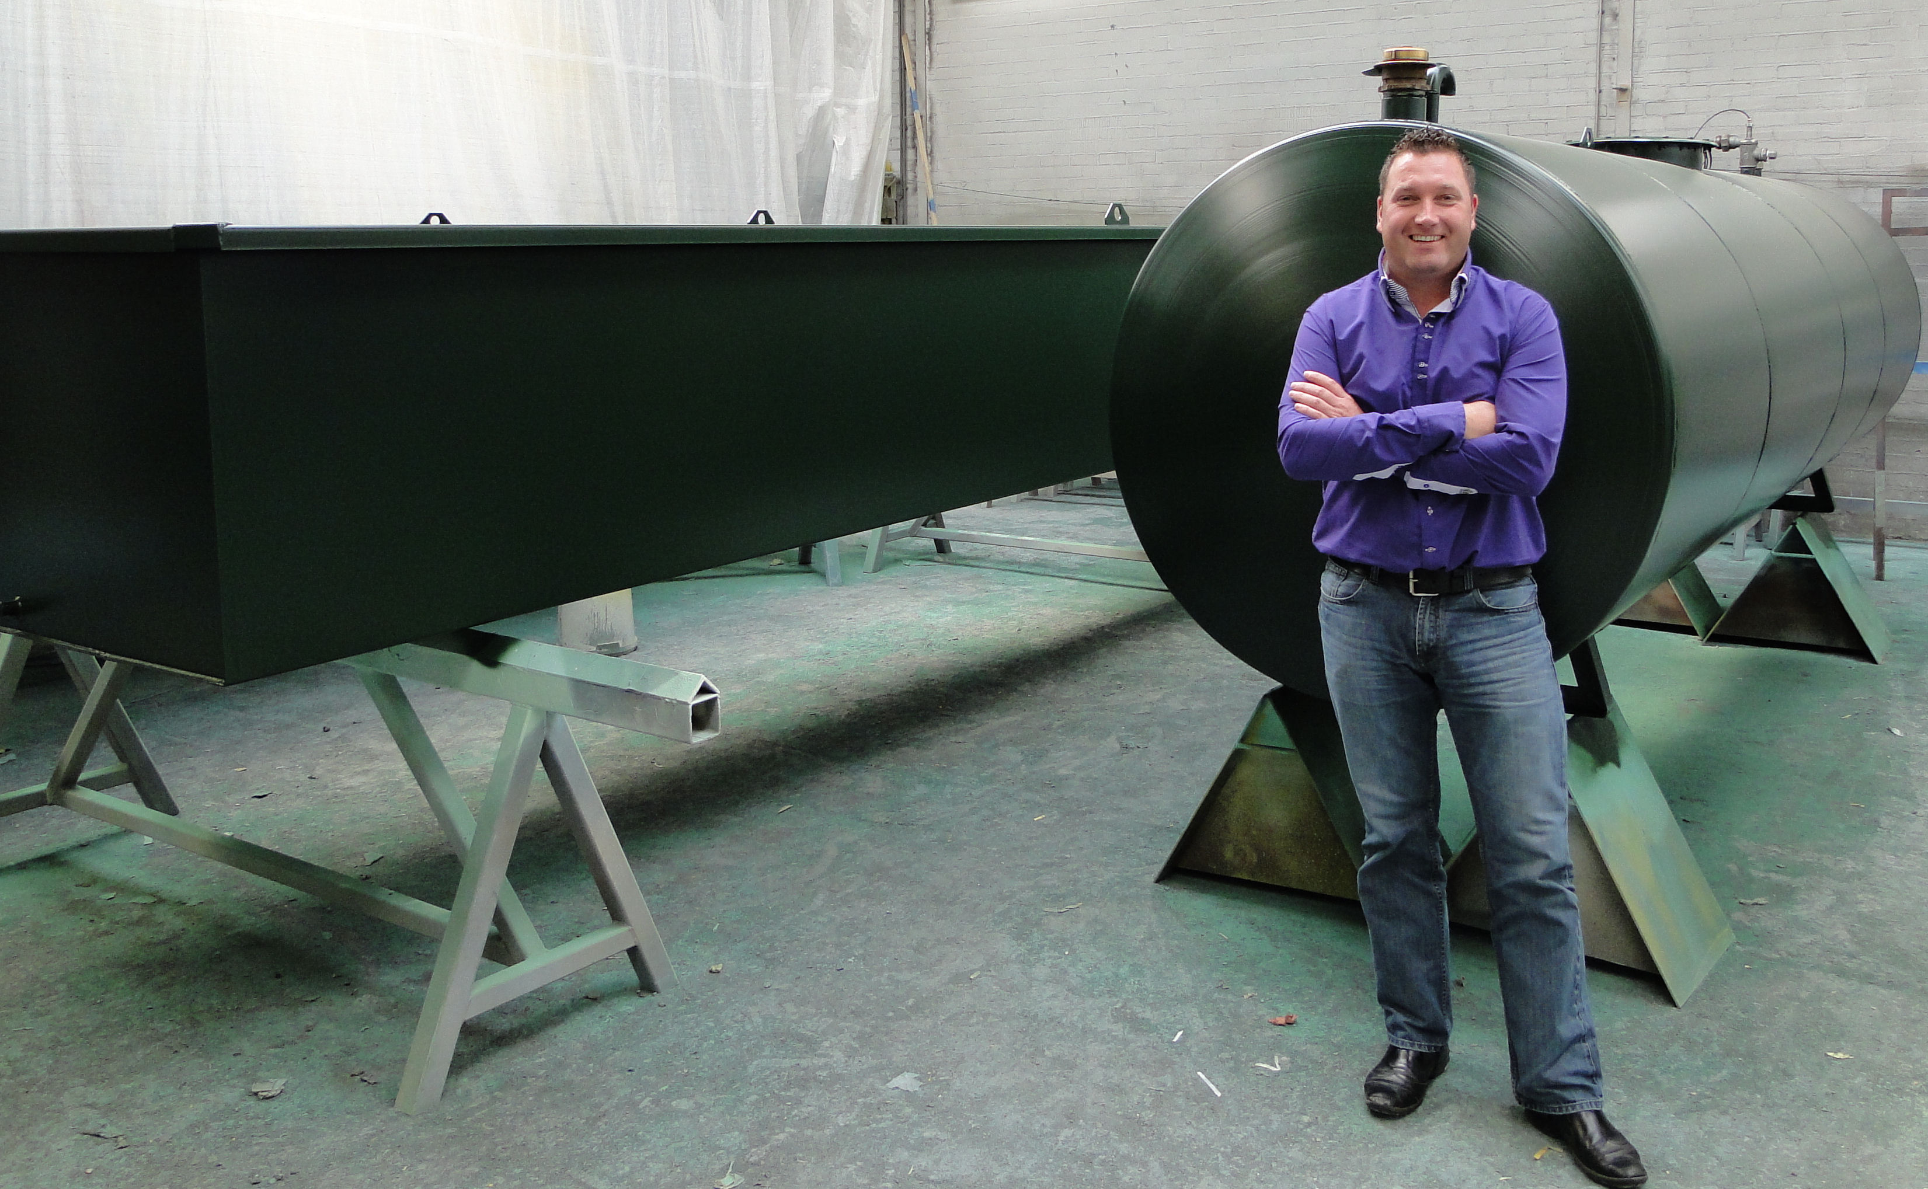André van Ginkel leidt met zijn broer Mark en nicht Daniëlle het bedrijf, dat onder meer bekend is van de doorwerkvoorzieningen (zie luchtfoto) waarmee de doorlooptijd van projecten bekort worden en een continue beheersing van de applicatiecondities mogelijk is.

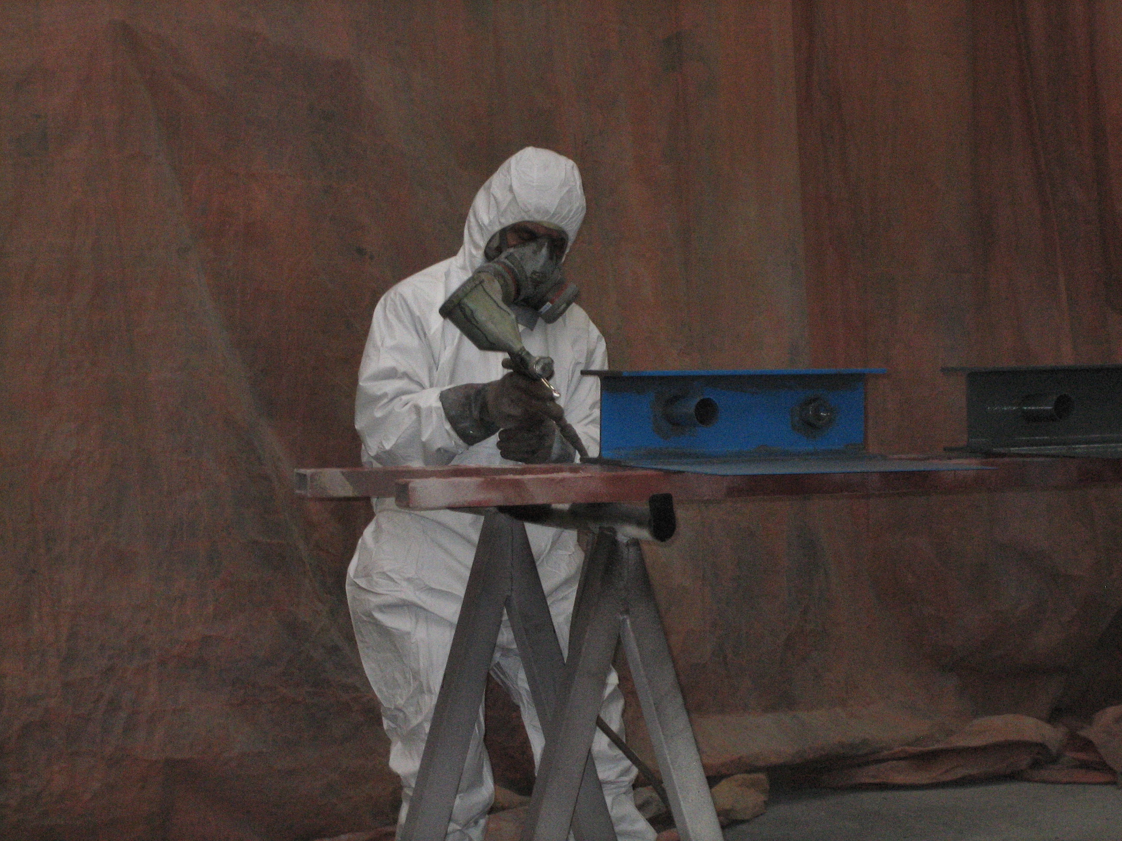Lakexamen op proefwerkstuk. (Foto: ing. H. van Uden, Udenquadraat Trainingen en Opleidingen, Heesch)

